原理
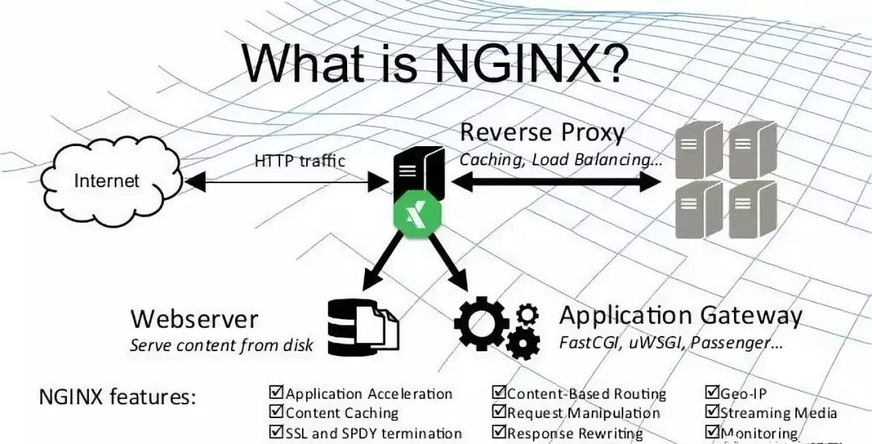

请求处理
- 选择合适的server.
先找listen中配置的和request中相同ip、端口的server.
根据server_name选择: request header 中 “Host”和server_name匹配的
都不匹配、没有Host: 选择配置了default_server
没有配置，选择第一个;
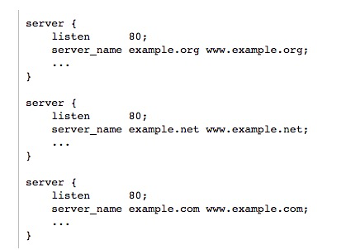
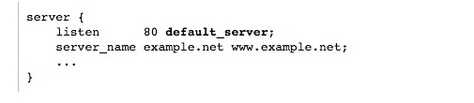
server_name 本机可以使用hosts 来模拟.

- 选择合适的location
longest prefix. 最长前缀匹配，最具体的.
有正则表达式的，第一个完全匹配上的，即使用.
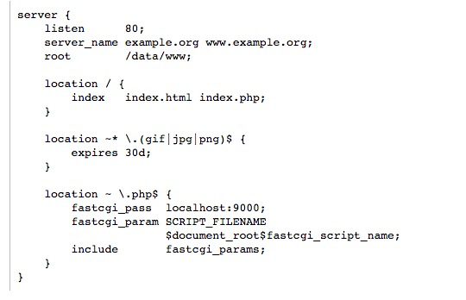
index directive 会导致内部redirect. 加入这里的index.html不存在, 会路由到 location ~ \.php$

源
- https://docs.nginx.com/nginx/admin-guide/installing-nginx/installing-nginx-open-source/ 源码编译configure 的参数列表, modules build 信息.
- https://docs.nginx.com/ 官方文档。 Nginx 分为两部分: Nginx Plus, Nginx Open Source.
- https://nginx.org/en/docs/ nginx open source 文档. 各种modules。
- 公众号: java葵花宝典 - 2020.02.02 - 超实用的 Nginx 极简教程，覆盖了常用场景

反向代理

负载均衡

静态站点

文件服务器

跨域

